

ПОСТАНОВЛЕНИЕ

АДМИНИСТРАЦИИ ГОРОДСКОГО ОКРУГА ВИЧУГА

16 октября 2024 г. № 895

Об организации ярмарки на территории городского округа Вичуга
в День города

В соответствии с Федеральными законами от 06.10.2003 г. № 131-ФЗ «Об общих принципах организации местного самоуправления в Российской Федерации», от 28.12.2009 г. № 381-ФЗ «Об основах государственного регулирования торговой деятельности в Российской Федерации», постановлением Правительства Ивановской области от 22.11.2012 г. № 481-п «Об утверждении Порядка организации ярмарок на территории Ивановской области и продажи товаров (выполнения работ, оказания услуг) на них», руководствуясь Уставом городского округа Вичуга, ПОСТАНОВЛЯЮ:

1. Утвердить Порядок организации ярмарки на территории городского округа Вичуга в День города согласно приложению к настоящему постановлению.
2. Опубликовать настоящее постановление в Вестнике органов местного самоуправления и разместить на официальном сайте администрации городского округа Вичуга в информационно-телекоммуникационной сети «Интернет».
3. Настоящее постановление вступает в силу с момента его опубликования.
4. Контроль за исполнением постановления оставляю за собой.

Глава городского округа Вичуга П.Н. Плохов

Приложение
к постановлению администрации
городского округа Вичуга от 16.10.2024 г. № 895

Порядок
организации ярмарки на территории городского округа Вичуга
в День города

1. Общие положения
1.1. Настоящий порядок организации универсальной ярмарки в День города Вичуга (далее -Ярмарка) разработан в соответствии с Федеральным законом от 28.12.2009 № 381-ФЗ «Об основах государственного регулирования торговой деятельности в Российской Федерации» (далее - Порядок).
1.2. Организатор Ярмарки: Отдел культуры администрация городского округа Вичуга (далее - Организатор).
Вид Ярмарки: праздничная.
Тип Ярмарки: универсальная.
Место проведения Ярмарки: г. Вичуга городской парк культуры и отдыха, площадь Коновалова, стадион «Ногинец».
1.3. Максимальное количество торговых мест на Ярмарке - 150 мест.
1.4. Размещение торговых мест осуществляется в соответствии со схемой (Приложение 1 к настоящему Порядку).
1.5. Участники Ярмарки - зарегистрированные в установленном законодательством Российской Федерации порядке юридические лица, индивидуальные предприниматели, физические лица, не являющиеся индивидуальными предпринимателями и применяющие специальный налоговый режим «Налог на профессиональный доход», а также граждане, реализующие собственные изделия (декоративно-прикладные, сувениры, ремесленные), которым предоставлено торговое место на Ярмарке (далее Участники).
1.6. Предоставление торгового места на Ярмарке осуществляется на платной основе. Размер платы за предоставление торгового места устанавливается фиксированной суммой (Приложение № 5 к настоящему Порядку).

2. Организация деятельности ярмарки
2.1. Организация приема и рассмотрения заявок.
2.1.1. Информация о приеме заявок на участие в Ярмарке размещается на официальном сайте администрации городского округа Вичуга в сети Интернет.
Организатор ведет прием заявок, рассмотрение и формирование списков Участников с учетом установленных п. 2.2. настоящего Порядка требований.
2.1.2. Заявка на участие в Ярмарке подается в соответствии с приложением № 2 к настоящему Порядку с указанием:
полного и (в случае если имеется) сокращенного наименования, в том числе фирменного наименования юридического лица, место его нахождения, основного государственного регистрационного номера юридического лица;
фамилии, имени и (в случае если имеется) отчества индивидуального предпринимателя, место его жительства, государственного регистрационного номера записи о государственной регистрации индивидуального предпринимателя;
фамилии, имени и (в случае, если имеется) отчества гражданина, являющегося самозанятым, ИНН, место его жительства;
перечня предложенных к продаже на ярмарке товаров и услуг в соответствии с требованиями, установленным п. 2.4. настоящего Порядка.
К заявке прилагаются копии документов, подтверждающие указанные в ней сведения:
- свидетельства о государственной регистрации юридического лица, индивидуального предпринимателя, ИНН физического лица, являющегося самозанятым;
- фотографии (презентация) предлагаемого к реализации перечня товаров и услуг.
2.1.3. Заявки на участие в Ярмарке не рассматриваются в случае их поступления по истечению установленного срока приема заявок.
2.1.4. Заявку на участие можно отозвать путем направления Организатору письменного уведомления.
2.1.5. Основаниями для отказа в допуске к рассмотрению заявок являются;
- несоответствие заявителя установленным требованиям пункта 2.2 настоящего Порядка;
- непредоставление или предоставление не в полном объеме документов, предусмотренных пунктом 2.1.2 настоящего Порядка;
- предоставление документов, содержащих недостоверные сведения.
2.1.6. В случае отказа в приеме заявки на участие в Ярмарке Организатор направляет заявителю уведомление с указанием оснований для отказа.
2.1.7. Рассмотрение заявок на участие в Ярмарке и определение Участников осуществляется рабочей группой по отбору Участников Ярмарки (далее - рабочая группа).
2.1.8. Рабочая группа проводит отбор Участников по полученным заявкам, по соответствию установленным требованиям к Участникам и перечню товаров и услуг, предложенному для реализации на Ярмарке.
2.1.9. Рабочая группа принимает решение по формированию списка Участников не позднее 10 рабочих дней до даты проведения Ярмарки.
2.1.10. Места на Ярмарке предоставляются Участникам согласно сформированному списку.
2.1.11. В случае соответствия установленным требованиям двух и более заявителей, преимущество первоочередности предоставляется заявке, поступившей ранее.
2.1.12. Торговое место на Ярмарке предоставляется Участнику на основании договора на предоставление торгового места (далее-Договор) (приложение № 3).
2.2. Требования к заявителям на участие в Ярмарке
2.2.1. Заявители, планирующие оказывать на Ярмарке услуги общественного питания, должны иметь:
- основной вид деятельности по классификатору ОКВЭД 56.10, 56.10.2, 56.10.21,56.10.22, 56.10.24;
- действующее на момент проведения ярмарки предприятие общественного питания.
2.2.2. Заявители, планирующие продавать на Ярмарке сувенирную продукцию или товары собственного производства, должны иметь подтверждающий по классификатору ОКВЭД по основному или дополнительному виду деятельности.
2.3. Требования к Участникам Ярмарки
2.3.1. Каждый Участник обязан:
2.3.2. Соблюдать требования в области обеспечения санитарно-эпидемиологического благополучия населения, охраны окружающей среды, пожарной безопасности, ветеринарии, защиты прав потребителей, требования, предъявляемые к продаже отдельных видов товаров, и иные требования, предусмотренные действующим законодательством.
2.3.3. В случаях, установленных законодательством Российской Федерации, иметь в наличии документы, подтверждающие соответствие товаров установленным действующим законодательством требованиям (сертификат или декларацию о соответствии либо их копии, заверенные в установленном порядке), товарно-сопроводительные документы, ветеринарные сопроводительные документы.
2.3.4. В случае реализации пищевых продуктов и оказания услуг общественного питания иметь на рабочем месте личную медицинскую книжку продавца установленного образца с полными данными медицинских обследований.
2.3.5. Хранить документы на продукцию в течение всего времени работы Ярмарки и предъявлять их по требованию контролирующих органов.
2.3.6. Своевременно в наглядной и доступной форме доводить до сведения покупателей необходимую и достоверную информацию о товарах, обеспечивающую возможность их правильного выбора.
2.3.7. Иметь в наличии документы, подтверждающие трудовые или гражданско-правовые отношения продавца с Участником, либо их должным образом заверенные копии.
2.3.8. Иметь в наличии Договор и документ, подтверждающий оплату торгового места.
2.3.9. Иметь в наличии иные документы, предусмотренные действующим законодательством
2.3.10. Не загромождать подходы к торговому месту, производить уборку мусора в специально отведенные для этой цели контейнеры, расположенные на территории Ярмарки.
2.3.11. Осуществлять торговлю и оказывать услуги общественного питания только в пределах предоставленного торгового места. Размещение дополнительного торгового оборудования, выходящего за пределы торгового места, запрещено.
2.3.12. Производить оплату торгового места путём внесения денежных средств с расчетного счета ИП, ООО, самозанятого на расчётный счёт Организатора за 5 рабочих дней до начала работы ярмарки.
2.3.13. Использовать торговое место исключительно по назначению и осуществлять торговлю товарами и оказывать услуги общественного питания в соответствии с перечнем, установленным пунктом 2.4.1 настоящего Порядка, и указанным в заявке.
2.3.14. Не производить передачу права на использование торгового места третьим лицам.
2.3.15. В случае если продажа товаров на Ярмарке осуществляется с использованием средств измерений (весов, гирь, мерных ёмкостей, метров и других), продавцами на торговом месте должны быть установлены измерительные приборы, соответствующие метрологическим правилам и нормам. Измерительные приборы должны быть установлены таким образом, чтобы в наглядной и доступной форме обеспечивать процессы взвешивания товаров, отмеривания товаров, определения их стоимости, а также их отпуска.
2.3.16. Самостоятельно обеспечить себя необходимым для ведения деятельности оборудованием внутри торгового объекта, указать в заявке планируемое оборудование и мощность потребления электроэнергии.
2.3.17. Каждой торговой точке иметь емкость для сбора мусора, использованной тары.
2.3.18. Лицам, ответственным за организацию работы торговой точки, обеспечить чистоту и порядок на прилегающей территории, и вывоз отходов по окончании торговли.
2.3.19. Соблюдать требования законодательства Российской Федерации о защите прав потребителей, законодательства Российской Федерации в области обеспечения санитарно-эпидемиологического благополучия населения, пожарной безопасности, требования, установленные законодательством Российской Федерации к продаже отдельных видов товаров, оказанию услуг;
2.3.19. Соответствовать требованиям пункта 2.2. настоящего Порядка при осуществлении торговли и оказании услуг общественного питания,
2.4. Требования к перечню товаров и услуг, реализуемых на Ярмарке
2.4.1. На Ярмарке может реализовываться продукция только в соответствии с утвержденным Ассортиментным перечнем товаров и услуг для выездной торговли на Ярмарке (Приложение № 4).
2.4.2. На Ярмарке запрещается торговля:
- пиротехническими и взрывоопасными изделиями;
- товарами, изъятыми из оборота или ограниченными в обороте;
- алкогольной продукцией;
- пищевыми продуктами домашнего приготовления;
- продукции, не включенной в ассортиментный перечень;
- реализацию напитков в стеклянной таре;
- реализация мороженого без холодильного оборудования;
- товарами, которые не были указаны в заявке на участие в ярмарке или были отклонены рабочей группой;
- иной продукцией, запрещенной к реализации законодательством Российской Федерации.

Приложение № 1
к Порядку организации ярмарки
на территории городского округа Вичуга
в День города

Схема размещения торговых мест для продажи товаров
(выполнения работ, услуг)

Площадь Коновалова

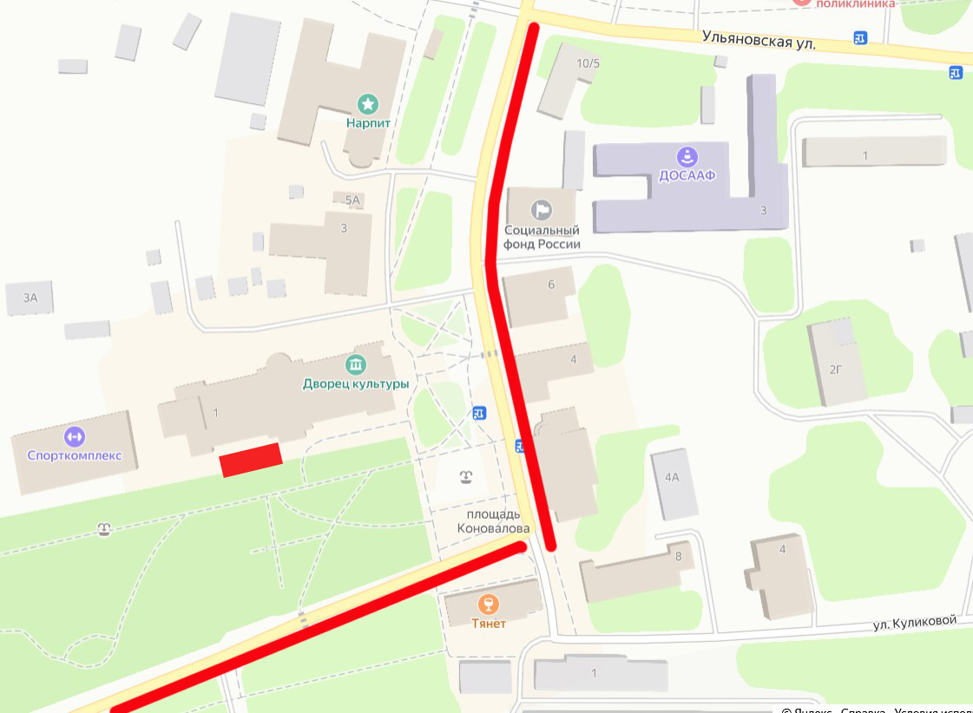
Парк культуры и отдыха

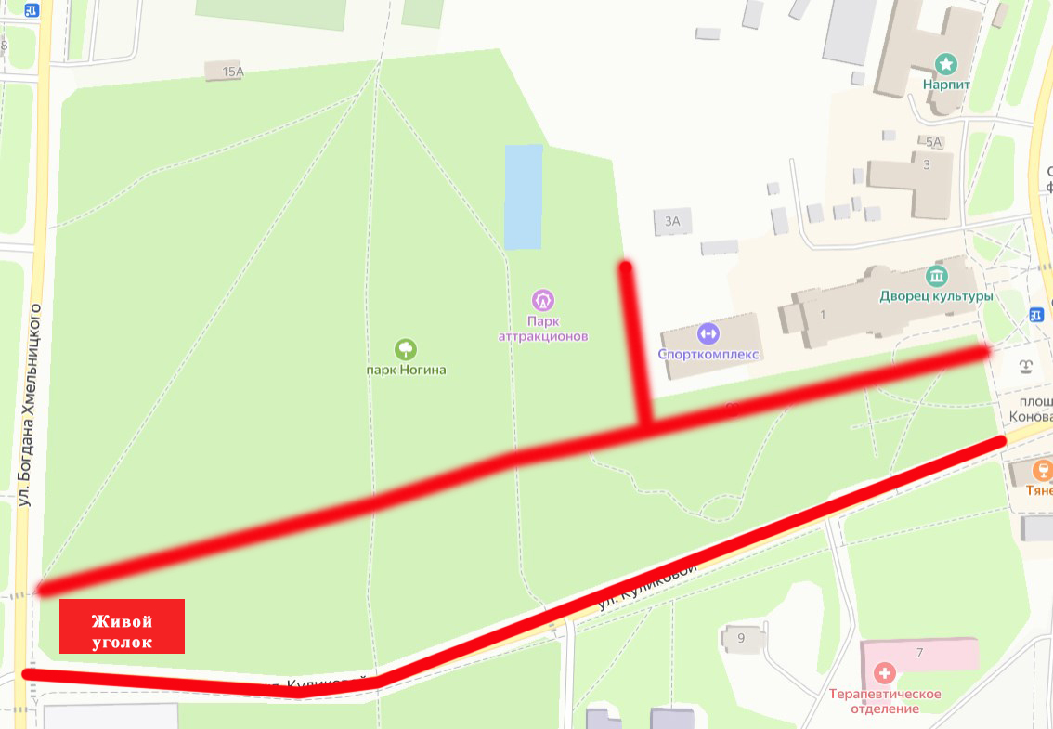
Стадион «Ногинец»

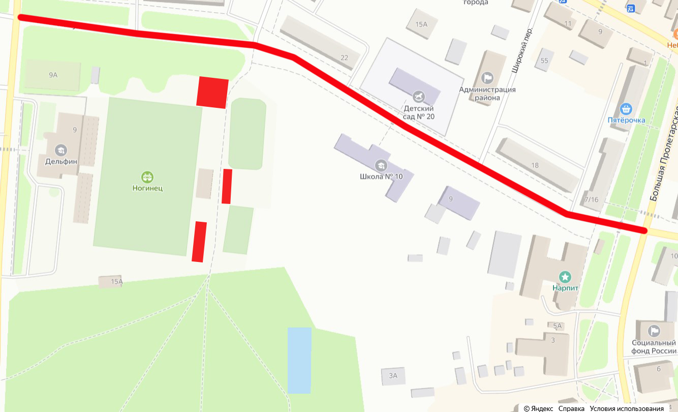

Приложение №2
к Порядку организации ярмарки
на территории городского округа Вичуга
в День города

Организатору Ярмарки
__________________________
__________________________
__________________________
__________________________

ЗАЯВКА на участие в Ярмарке
( сфера общественного питания)

 | Наименование (юридического лица, физического лица, индивидуального предпринимателя)
 | Контактная информация (телефон, e-mail)
 | Юридический адрес
 | Фактический адрес
 | Сайт организации, компании
 | Карточка организации:
 | ИНН
 | ОГРН
 | ОКВЭД (основной)
 | Основной ассортимент продукции, предлагаемой к реализации на ярмарке.
«_____» ______________ 20 __ г. |  | ____________________________
 |  | ^{(подпись руководителя, ФИО)} М.П.
К заявке прилагаются:
1.Копии свидетельства о государственной регистрации юридического лица,
индивидуального предпринимателя, ИНН физического лица, являющегося самозанятым;
2. Фотографии (презентация) предлагаемого к реализации перечня товаров, услуг.

Организатору Ярмарки
__________________________
__________________________
__________________________

ЗАЯВКА на участие в Ярмарке
(сфера торговли)

Наименование (юридического лица, физического лица, индивидуального предпринимателя)
Контактная информация (телефон, e-mail)
Юридический адрес
Фактический адрес
Сайт организации, компании (при наличии)
Карточка организации:
ИНН
ОГРН
ОКВЭД (основной, дополнительный)
Основной ассортимент продукции, предлагаемой к реализации на ярмарке
«_____» ______________ 20 __ г. |  | ____________________________
 |  | ^{(подпись руководителя, ФИО)} М.П.

К заявке прилагаются:
1. Копии свидетельства о государственной регистрации юридического
лица, индивидуального предпринимателя, ИНН физического лица, являющегося самозанятым;
2. Фотографии (презентация) предлагаемого к реализации перечня товаров, услуг.

Приложение № 3
к Порядку организации ярмарки
на территории городского округа Вичуга
в День города

Договор
о предоставлении торгового места на ярмарке
в День города

г. Вичуга «___» ________ 202__ год

Отдел культуры администрации городского округа Вичуга в лице начальника отдела культуры администрации городского округа Вичуга Софроновой Ангелины Александровны, действующего на основании Положения об отделе культуры администрации городского округа Вичуга, именуемая в дальнейшем Сторона 1, с одной стороны, и гражданин ___________________________ (Ф.И.О. индивидуального предпринимателя, наименование юридического лица), ИНН _________________, адрес регистрации: _____________________________________________, именуемый в дальнейшем Сторона 2, с другой стороны, далее совместно именуемые Стороны, заключили настоящий Договор о нижеследующем:

- Сторона 1 обязана предоставить Стороне 2 согласно заявлению право на торговое место №____ для осуществления торговли, оказания услуг на ярмарке в День города по адресу ___________________________________________________________________.
- Сторона 2 обязуется выполнять нижеизложенные условия:
- произвести оплату за торговое место на расчетный счет ___________.
- соблюдать установленные правила торговли, санитарные нормы и правила, правила пожарной безопасности, ассортимент реализуемой продукции, не допускать реализацию напитков в стеклянной таре;
- обеспечить наличие вывески о своем наименовании, местонахождении, правильно оформленных ценников и консультирование о реализуемом товаре;
- иметь в достаточном количестве торговый инвентарь, лотки для выкладки товаров, упаковочный материал, емкости для сбора мусора, другие предметы материально-технического оснащения, необходимые для выездной торговли;
- обеспечивать доступ контролирующим органам к месту осуществления праздничной торговли;
- после завершения торговли и оказания услуг производить уборку мусора торгового места.
- Сторона 1 имеет право:
- контролировать соблюдение требований к организации ярмарки хозяйствующими субъектами, участвующими в проведении ярмарки в день города на территории городского округа Вичуга.
- Настоящий договор действует на период ________________.

Адреса и реквизиты Сторон:
Отдел культуры администрации городского округа Вичуга  Место нахождения:  Ивановская область, город Вичуга, ул.50 лет Октября, д. 19  ИНН 3701001262  КПП 370101001  ОГРН 1023700509535  БИК 012406500  ОКТМО 24703000001  ОКОГУ 3300200  Начальник отдела культуры администрации городского округа Вичуга  ______________ Софронова А. А.  МП | Сторона 2  ____________________________________  ____________________________________  ____________________________________  ____________________________________  ____________________________________  ____________________________________  ____________________________________  ____________________________________  ____________________________________  ___________________________________  ___________________________________  ___________________________________  ___________________________________  ___________________________________  ___________________________________  ____________ФИО  (подпись)  МП

Приложение № 4
к Порядку организации ярмарки
на территории городского округа Вичуга
в День города

Ассортиментный перечень товаров и услуг
для выездной торговли на ярмарке в день проведения
Дня города Вичуга

- Соки-воды в тетрапаках и на розлив (с использованием одноразовых стаканов).
- Безалкогольные прохладительные напитки в полиэтиленовой упаковке и на розлив (с использованием одноразовых стаканов).
- Чай, кофе на розлив с использованием одноразовых стаканов.
- Чай, сладости, приправы на развес и в упаковке.
- Выпечка в ассортименте, пироги и печенье с различной начинкой.
- Бутерброды с колбасой сырокопченой, копчеными мясными и рыбными изделиями и сыром.
- Кондитерские изделия.
- Сладкая вата.
- Поп- корн.
- Мелкоштучные кондитерские изделия в заводской упаковке (шоколад, конфеты, вафли, печенье и т.п.).
- Сухарики, чипсы, соломка, орешки, резинка жевательная в заводской упаковке.
- Рыба сушеная, вяленая в заводской упаковке, копченая.
- Мороженое в заводской упаковке (при наличии холодильного оборудования).
- Фрукты (мытые).
- Овощи мытые (огурцы, помидоры, редис, лук, зелень).
- Пицца.
- Хачапури.
- Чебуреки.
- Шашлык.
- Шаурма.
- Курица-гриль, сосиски-гриль.
- Игрушки.
- Изделия народных промыслов.
- Сувенирная продукция.
- Бижутерия.
- Воздушные шары.
- Услуги фото.
- Аттракционы.
- Кожаные изделия.

Приложение №5
к Порядку организации ярмарки
на территории городского округа Вичуга
в День города

Размер платы
за предоставление торгового места на ярмарке в день проведения
Дня города Вичуга

№ п/п | Тип торгового объекта | Ассортимент товаров | Площадь объекта, кв.м. | Размер платы  (руб./1 торговое место)
1. | Палатка | Продовольственные и непродовольственные товары | до 5 (включительно) | 1000
1. | Палатка | Продовольственные и непродовольственные товары | до 10  (включительно) | 1500
2. | Палатка | Общественное питание | до 5 (включительно) | 1000
2. | Палатка | Общественное питание | до 10  (включительно) | 1500
3. | Палатка (включая территорию для размещения столов и стульев для обслуживания покупателей) | Общественное питание | до 10 (включительно) | 3000
3. |  | Общественное питание | до 20 (включительно) | 5000
4. | Торговля со стола | Продовольственные и непродовольственные товары | до 5 (включительно) | 1000
5. | Надувные игрушки, шары, сувениры | Непродовольственные товары | до 10 (включительно) | 2000
6. | Аттракционы | Услуги
6.1. | Беспроигрышная лотерея, «лопни шарик» и пр. |  | до 10 (включительно) | 2000
6.2. | Батут - попрыгунчик |  | до 10 (включительно) | 2000
6.3. | Батут надувной, тир, карусель, паровозик, машинки и пр. |  | от 5 до 10 (включительно) | 3000
6.3. | Батут надувной, тир, карусель, паровозик, машинки и пр. |  | свыше 10 до 20 (включительно) | 4000
6.3. | Батут надувной, тир, карусель, паровозик, машинки и пр. |  | свыше 20 | 5000
6.4. | Катание на лошадях и других животных |  |  | 1000 с одного животного

